# 张家口市2019年国民经济和社会发展统计公报

2019年张家口市国民经济和社会发展

统 计 公 报

张家口市统计局

国家统计局张家口调查队

（2020年3月27日）

2019年，全市上下在市委、市政府的正确领导下，全市各级各部门坚持以习近平新时代中国特色社会主义思想为指导，深入贯彻党的十九大精神和习近平总书记视察张家口重要讲话精神，认真落实省委 "3689" 工作思路和市委重大决策部署，坚持稳中求进工作总基调，牢固树立新发展理念，以供给侧结构性改革为主线，聚焦完成三大历史任务，交出两份优异答卷，全力推动创新发展绿色发展高质量发展，全市经济运行稳中有进，稳中向好，经济社会保持平稳健康发展，为全面建成小康社会奠定了坚实基础。  
      **一、综 合**  
      **经济增长：**初步核算，全年全市生产总值实现1551.06亿元，按可比价计算，增长6.9%。其中，第一产业实现增加值243.78亿元，降低1.3%；第二产业实现增加值445.41亿元，增长6.3%；第三产业实现增加值861.87亿元，增长9.7%。人均生产总值达35025元，比上年增长7.0%。三次产业增加值占全市地区生产总值的比重分别为15.7%、28.7%和55.6%。  
      **物价：**全年CPI累计上涨2.3%，涨幅比全省平均水平低0.7个百分点，比全国平均水平低0.6个百分点。八大类商品及服务价格五升三降。食品烟酒、居住、教育文化和娱乐、医疗保健、其他用品和服务五类商品及服务价格同比分别增长6.0%、1.6%、0.5%、4.9%和2.3%；衣着、生活用品及服务、交通和通信三类价格同比分别下降0.6%、3.1%和1.6%。  
      **人口：** 全年全市年末常住人口442.33万人，比上年减少1.07万人。其中城镇人口258.25万人，常住人口城镇化率为58.38%，比上年提高1.14个百分点。常住人口出生率为8.3&permil;，死亡率为7.1&permil;，人口自然增长率1.2&permil;。  
      **就业：**全市新增就业人数6万人；失业人员再就业人数1.8万人；年末城镇登记失业率3.09%。  
     **二、农 业**      **产值：**全年全市实现农林牧渔总产值现价438.51亿元，比上年下降0.4%。其中：农业产值238.51亿元，增长17.9%；林业产值25.04亿元，下降69.2%；牧业产值161.84亿元，增长3.2%；渔业产值1.63亿元，增长6.3%；农林牧渔服务业产值11.48亿元，增长7.8%。  
      **农作物种植面积及产量：**全年粮食播种面积702.8万亩，比上年下降2.8%。粮食总产量 179.7万吨，下降1.7%。粮食单产255.7公斤/亩，增长1.1%。全年蔬菜播种面积133.8 万亩，增长12.2%。蔬菜总产量达533.8万吨，下降1.1%。蔬菜单产3990.1公斤/亩，下降11.9%。园林水果总产量达21.1万吨，增长8.7%。  
      **养殖业：**全年生猪出栏188.0万头，比上年下降17.4%；羊出栏259.9万只，比上年增长6.7%；牛出栏30.5万头，比上年下降7.4%。肉类总产量28.2万吨，比上年下降4.4%；牛奶总产87.5万吨，比上年增长6.9%。禽蛋总产量16.6万吨，比上年下降6.2%。全市生猪存栏76.3万头，牛存栏44.7万头，羊存栏167.3万只，家禽存栏1676.7万只。

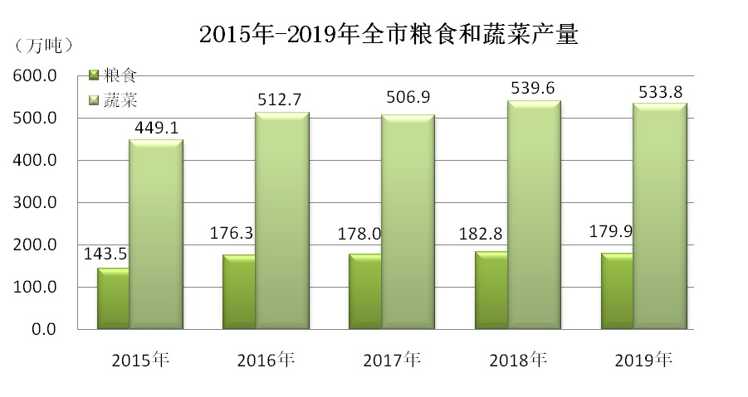

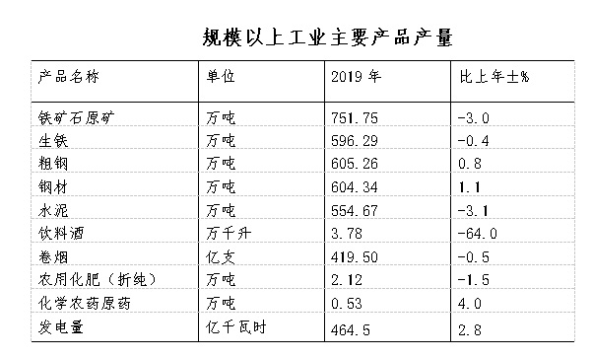**林业生产：**全年共人工造林50533公顷。全市林木绿化率达到50%。  
      **三、工业和建筑业**  
      **工业：**全年全市391家规模以上工业企业实现工业增加值比上年增长7.8%。其中，国有控股企业增加值增长1.3%，集体控股企业增加值下降38.9%，私人控股企业增加值增长22.3%，港澳台商控股企业增加值增长4.8%；轻工业增加值增长2.9%，重工业增加值增长9.4%。分企业类型看，大型企业完成工业增加值增长10.1%；中型企业完成工业增加值下降3.3%；小型企业完成工业增加值增长8.8%；微型企业完成工业增加值增长19.8%。  
      全市规模以上工业实现主营业务收入1169.1亿元，增长5.4%；实现利润45.9亿元，下降16.9%。  
      **建筑业：**全年全市拥有资质等级以上建筑业企业123家，从业人员达2.78万人。全年资质等级以上建筑企业实现总产值172亿元，比上年下降4.1%。  
      **四、固定资产投资和房地产开发**  
      **固定资产投资：**全年固定资产投资比上年增长5.8%。其中城乡建设项目投资增长14.9%；房地产投资下降13.2%。分产业看，第一产业投资下降0.1%；第二产业投资增长10%；第三产业投资增长10%。  
      全年全市投资项目868个。其中亿元项目300个，完成投资增长6.7%。新开工项目个数534个。其中亿元以上新开工项目114个，下降26.9%。从行业分布看，主要集中在房地产业、水利环境及公共设施管理业、电力热力及燃气供应业、农林牧渔业、制造业、交通运输及仓储邮政业。  
      **房地产：**全年房地产开发投资291.6亿元，比上年下降13.2%。其中商品住宅投资244.5亿元，下降14.0%；商业营业用房投资17.6亿元，下降31.5%。房屋施工面积2530.5万平方米，增长9.4%；房屋竣工面积246.3万平方米，增长17.2%；商品房销售面积306.2万平方米，增长16.6%；商品房销售额198.9亿元，增长16.6%。  
      **五、国内贸易**  
      全年全市实现社会消费品零售总额858.3亿元，比上年增长8.0%。其中277家限额以上企业（单位）实现零售额131.2亿元，比上年下降4.9%。分地区看，城镇零售额实现639.6亿元，增长8.3%；乡村零售额实现218.7亿元，增长7.0%。  
      限额以上批发和零售业商品零售额121.5亿元，比上年下降5.0%。其中粮食、食品类增长12.5%，烟酒类增长0.1%，家用电器和音像器材类增长9.9%，中西药品类增长15.5%，石油及制品类下降5.9%，汽车类下降17.1%。

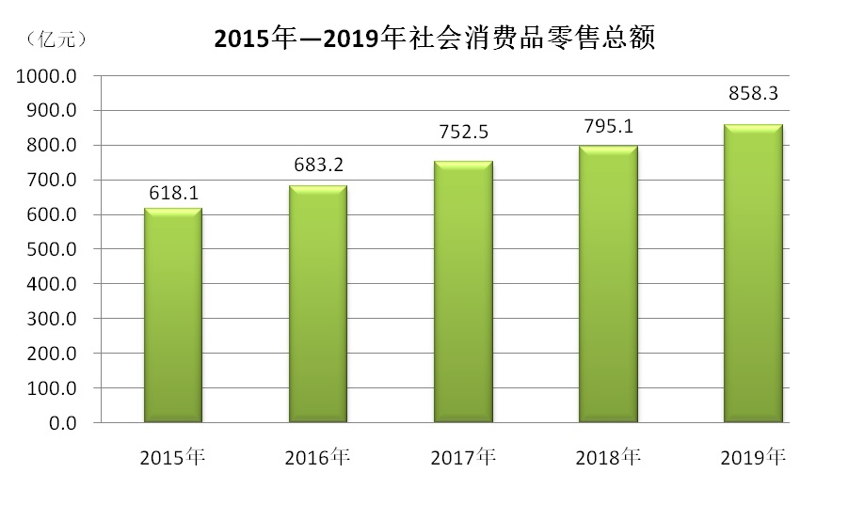 **六、对外经济**      全年全市实际利用外资46558万美元，比上年增长5.9%。其中外商直接投资43135万美元，增长8.0%。新批外商投资项目15个。当年新注册外商投资企业15个，投资总额8967万美元，增长1.8倍。  
      全年实现进出口总额32亿元，比上年下降28.6%。其中出口额实现20.9亿元，下降4.1%。  
      **七、交通邮电业和旅游业**      全年全市交通运输、仓储和邮政业实现增加值110.2亿元，比上年增长11.7%。  
      **公路里程：**年末全市境内公路总里程22304公里，比上年末增加871公里。其中等级公路总里程20983公里。在等级公路中，高速公路总里程1242公里；一级公路里程198公里；二级公路里程2539公里；三级公路里程3176公里；四级公路里程13828公里。等级外公路里程1321公里。全市公路客运量1382.6万人，客运周转量14.3亿人公里；公路货运量1.48亿吨，货运周转量594.5吨公里。  
      **邮电通信：**全市邮政业务总量8.05亿元，增长14%；全年邮政函件18.57万件，比上年下降54.1%。快递2480.85万件，比上年增长13.4%。报纸业务量5575.28万件，比上年增长8%。杂志业务量243.55万份，比上年增长4%。  
      **旅游：**全年全市接待游客8605.06万人次，总收入1037亿元，分别比上年增长17%和20.7%。截止2019年底，全市共有A级景区60家，其中4A级景区11家，3A级景区30家，2A级景区19家，星级酒店74家（四星级以上饭店22家），旅行社98家。  
      **八、财政、金融和保险业**      **财政：**全年全市全部财政收入完成332.9亿元，比上年增长9.5%。一般公共预算收入完成168.6亿元，增加7.5%。一般公共预算支出615.6亿元，增长9.6%。其中教育支出84.9亿元，增长8.4%；科学技术支出2.4亿元，下降18.8%；社会保障和就业支出81.5亿元，增长1.8%；卫生健康支出52.3亿元，下降1.2%；农林水事务支出129.7亿元，增长5.0%。

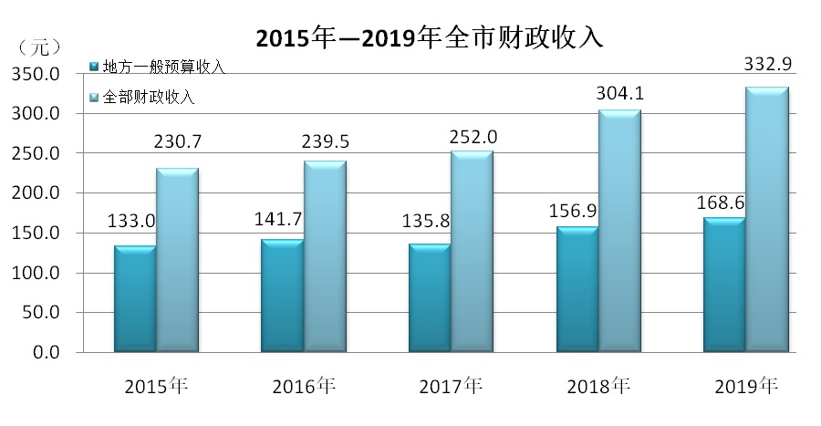

      **金融：**全年全市银行业金融机构人民币存款余额3998.2亿元，比年初增长5.6%。其中住户存款余额为2725.7亿元，比年初增长14.5%；非金融企业存款余额549亿元，比年初下降10.3%。人民币各项贷款余额3321.2亿元，比年初增长14.5%。其中住户贷款1102.4亿元，比年初增长13.6%。住户短期贷款261.2亿元，中长期贷款841.2亿元。  
      **保险：**全年全市共有各类保险公司46家，比上年增加1家。其中财险公司26家，人身险公司20家。全市保费收入达到82.07亿元，比上年增长7.7%。其中财产险保费收入29.61亿元，比上年增长13.2%；人身险保费收入52.46亿元，比上年增长4.8%。赔付支出23.81亿元，比上年下降9.7%。其中财产险赔付支出15.36亿元，比上年增长16.2%；人身险赔付支出8.45亿元，比上年下降35.8%，退保金11.52亿元，比上年下降8.4 %。  
      **九、人民生活和社会保障**  
      **城乡居民生活：** 全年全市居民人均可支配收入24159元，比上年增长10.7%。城镇居民人均可支配收入34062元，比上年增长9.2%；农村居民人均可支配收入12973元，比上年增长12.5%。

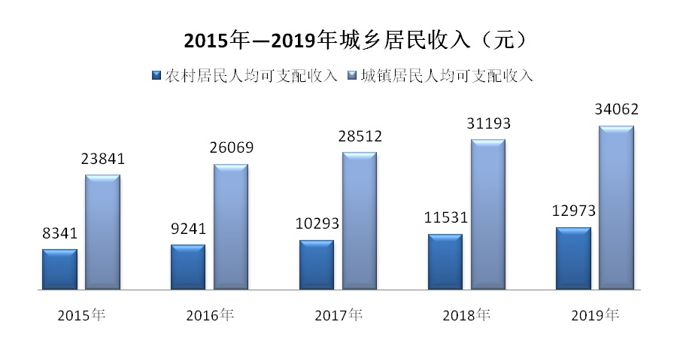

**社会保障：**全年全市城乡居民养老保险实际参保209.77万人，城镇职工基本医疗保险参保72.52万人，生育保险参保34.38万人，工伤保险参保49.35万人，社保卡完成发卡418万张。年末城市居民享受最低生活保障人数为4.76万人，农村居民享受最低生活保障人数为31.79万人。  
     **十、科学技术和教育**      **科技：**全年全市新增高新技术企业73家，同比增长51%；新增科技型中小企业350家，同比增长19%；新增国家级科技企业孵化器2家，省级科技企业孵化器1家，新增省级技术创新中心4家，产业技术研究院1家、新型研发机构4家、省级产业技术创新战略联盟2个、省级农业科技园区1个，省级众创空间4家、省级星创天地9家、院士工作站6家，全市各级国家类、省级创新平台发展到121家，比去年增长36%。强化科技冬奥工作，目前我市参与的4个项目已列入国家科技冬奥计划，3个项目列入省科技冬奥计划。  
      **教育：**全年全市有各级各类学校1323所，其中幼儿园608所、小学496所、初中118所、普通高中36所、中等职业学校48所、特殊教育学校13所、地方高校4所。另有省驻张高校2所。各类学校毕业生人数 190473人，招生人数189307人。全市现有各级各类学校在校生69.49万人。其中园幼儿10.21万人、小学29.12万人、初中14.91万人、普通高中7.75万人、中等职业学校学生4.38万人、特殊教育学校0.14万人、地方高校2.97万人。全市现有教职工5.73万人，其中幼儿园0.90万人、小学2.13万人、中学2.09万人、中等职业教育0.37万人、成人中专0.05万人、特殊教育教职工0.03万人、地方高校0.18万人。共有专任教师4.77万人。  
      **十一、文化、卫生和体育**      **文化：**全市共有企事业性艺术表演团体69个，公共图书馆15个，群众艺术馆（文化馆）15个，乡镇（街道）综合文化站233 个。联合国级非遗项目1项，国家级非遗项目5项，国家级非遗项目代表性传承人9人；省级非遗项目55项，省级非遗项目代表性传承人40人；市级非遗项目229项，市级非遗项目代表性传承人237人。全国重点文物保护单位53处（包括长城），省级文物保护单位110处。全年全市公共电视节目播出时间为65700小时，电视人口覆盖率98.1%。全年公共广播节目播出时间82125小时，广播人口覆盖率99.8%。  
      **卫生：**全市共有各级各类医疗卫生计生机构5670个，其中医院119所（中心城区43所、县区76所；三级以上3所），实有床位27198张，执业（助理）医师10749人，平均每千人口拥有床位6.15张、执业医师（助理）2.43人、每百万人口拥有三级医院0.9家。  
      **体育：**全年全市在2018-2019年冰雪季，承办国际雪联世界杯4项、积分赛3项、亚洲杯2项，国家级赛事23项，省级赛事20项。举办了 "大好河山&middot;激情张家口" 冰雪季，共承办举办各类冰雪赛事活动143项赛事、活动。冰雪运动参与人数304万人次。实施冰雪运动推广 "111N" 工程任务，全市开展冬季项目业余训练单位6家，开展15项训练科目，其中滑雪11项、滑冰4项，注册运动员325人，其中滑雪139人，滑冰73人，轮滑113人。向国家集训队输送26人，国青集训队8人，调入省队2人。参加全国第二届青年运动会，3人获得第一名；1人获得第二名；1人获得第三名。参加全国青少年冠军赛，1人获得第二名。参加全国青少年锦标赛，2人获得第二名；1人获得第三名，位列河北省第一。  
      **十二、资源和环境保护**      **新能源发电：**全年全市规模以上工业风力发电量172.7亿千瓦时，同比增长1.2%；太阳能发电量41.9亿千瓦时，同比增长13.5%；生物质发电量1.5亿千瓦时，同比下降4.2%。风力、太阳能和生物质发电量合计216.1亿千瓦时，比上年增长3.3%。  
      **水资源：**全市年平均水资源总量为17.99亿m3，其中地表水资源量为11.62亿m3，地下水资源量11.91亿m3（地表、地下重复水量5.54亿m3）。全市平均地表水可利用量为4.77亿m3，地下水可开采量为6.48亿m3。2019年全市水库共91座，其中按在地原则不归属怀来县管理的官厅水库也列入统计。其中大型水库3座，中型水库8座，小型水库80座。全市有塘坝数量170座，窖池2654座。  
      **环境保护：**全年全市中心城区环境空气质量达标天数308天，达标率为84.4%，环境空气综合质量指数为3.53，在全省排名第一。全市主要流域水质监测断面功能区达标率为100%，地表水I-III类水质（优良水质）断面比例占87.5%，水质类别为良好。国省考断面均能达到年度水质目标。城市区域环境噪声监测点位134个，达标率为100%。建立健全污染监测监控体系，全市216家重点企业安装并运行在线监控设备567台（套）。  
      **十三、城市建设和安全生产**  
      **城市道路建设**：全年城区实有铺装道路长度884公里；道路面积1998万平方米，人均道路面积18.12平方米。  
      **城市公用事业：**城市供水管道总长度2354.8公里；全年供水总量9695.36万立方米；主城区天然气售气量7379万立方米。液化石油气售气量5922.6吨。  
      **城市绿化：**建成区绿化覆盖面积4081.22公顷，建成区绿化覆盖率40.4%；人均公园绿地面积9.94平方米。  
      **安全生产**：全年全市共发生各类生产安全事故48起、死亡40人、经济损失3638.52万元，事故起数同比减少11起、32人，分别下降18.6%、44.4%，经济损失1050万元，同比减少130万元，下降11%。

**注释：**

1、本公报2019年部分数据为快报数据。  
      2、公报中全市生产总值、各产业增加值绝对值按现行价格计算，增长速度按可比价格计算。  
      3、规模以上工业企业统计标准为年主营业务收入2000万元。  
      4、房地产业投资除房地产开发投资外，还包括建设单位自建房屋以及物业管理、中介服务和其他房地产投资。  
      5、公报中部分数据来源于相关部门。  
      6、部分数据合计数或相对数由于单位取舍不同而产生的计算误差，均未作机械调整。